Cine Club Universitario

La Linterna Mágica

Centro de Estudios Regionales

Circulo de la Prensa - Mendoza 240

Martes 28 de Septiembre 2021

20.30 hs.

Ciclo Comedia Italiana

Ficha Técnica

Título Original: “Brutti, sporchi e cattivi ”

Director : Ettore Scola

Producción: Compagnia Cinematografica Champion

País: ITA

Año: 1976

Género: Drama

Duración: 115 min.

Idioma: Italiano.

Sinopsis
El viejo Giacinto vive en los arrabales de una gran ciudad italiana con su esposa, hijos, nueras y nietos. En total casi veinte personas en la misma chabola. Casi todos los miembros de la familia son extremadamente egoístas, y sólo quieren el dinero que guarda afanosamente el padre de familia, un hombre huraño y tan miserable como los demás. Todos tratan de ganarse la vida, aunque algunos necesitan parte del dinero del padre para subsistir

Critica:

Cuando Ettore Scola presento su película Feos, sucios y malos (1975) en el Festival de Cannes, declaró a la prensa que esos feos, sucios y malos son los que viven en la periferia de Roma, llevados hasta allí por las maneras de la burguesía. Pareciese tener sentido que un militante comunista se interese en una historia como esta, hasta que nos enfrentamos a aquel retrato de pobreza y miseria. Afirma el propio Scola que el proyecto nació como un documental, por lo cual tiene ese estilo ?objetivo? aunque se considere una commedia all?italiana, la especialidad del director. Muestra a una familia de quién sabe cuántos integrantes que vive en condiciones de ruindad y bajeza, como si se tratase de una película neorrealista: Giacinto, el pater familias ha recibido una buena suma de dinero en compensación por haber perdido el ojo, y lo que se desarrolla alrededor es una serie de tretas mórbidas para hacerse con el dinero, mientras al margen se encuentra una niña que parece ser la menos fea, sucia y mala, y a quien Scola hala hacia abajo al final para que acompañe a sus allegados. El padre del neorrealismo Roberto Rossellini define la vanguardia cómo ?una mayor curiosidad hacia los individuos?, ?una necesidad de decir las cosas como son?, ?una sincera necesidad de ver con humildad a los hombres tal como son (?) de no ignorar la realidad cualquiera que esta sea?. En Feos, sucios y malos Scola ha hecho precisamente eso: va al meollo de la cuestión, no se queda en la superficie, plantea y se plantea problemas correspondientes a la realidad. Cesare Zavattini sin embargo circunscribe la vanguardia a un momento histórico: la guerra y la posguerra mundial. La película de Scola se lleva a cabo en los setenta, cuando la guerra llevaba treinta años de haber culminado. Se habla entonces del revés del neorrealismo: el sentimentalismo de Vittorio De Sica con su Umberto D, su Bruno Ricci y su Totó se revierte y aparecen Tomassina, una joven que posa para revistas pornográficas cuya madre la aúpa porque le trae dinero, Giacinto, un padre de familia que amenaza con escopeta si se acerca alguien de la familia al dinero que se niega a gastar y que esconde por los agujeros de la casa, y un sinfín de personajes barriobajeros, desvergonzados e impúdicos.El director parece estar de acuerdo con los profesores universitarios Sendhil Mullainathan y Eldar Shafir cuando dicen que es más fácil para un hombre corromperse si no tiene techo y comida, aunque su retrato vaya más allá: la maldad en muchos personajes es gratuita, y en realidad no hay sufrimiento, porque aunque vivan en condiciones casi salvajes, parecen estar grotescamente conformes, a gusto. Los pobres de De Sica, en cambio, pueden ser feos, también ser sucios, pero nunca son malos. Siempre víctimas.El padre del surrealismoLuis Buñuel presenta en Los olvidados una pobreza delincuencial bastante apegada a la realidad, sin embargo hunde al personaje principal en una coartada que le permite decir que es la manera en la que la sociedad está organizada lo que hizo posible sus fechorías. Es decir, le sustrae la culpa al muchacho. (Algo similar a lo que declaró hace poco el Chapo Guzmán a través del tonto de Sean Penn, pues dijo que donde creció ?no había otro camino que vender drogas?, creyendo liberarse así de la responsabilidad de ser el delincuente que es). Pero Buñuel, quien tenía buen humor, dijo una vez con ironía que a los pobres del neorrealismo, sobre todo los de De Sica, no provocaba sacarlos de la pobreza, de tan buenos que se muestran. Cuenta Carlos Fuentes, quien vio Milagro en Milán con él, que para Buñuel la pobreza rebaja, como también puede hacerlo la riqueza. No creía en los pobres como santos ni en los ricos como egoístas y crueles.La trampa del neorrealista sentimental de retratar al pobre como bueno no tiene cabida en esta película. Dar entonces con la razón por la que un hombre como Scola tomó este punto de vista para exponer la pobreza se hace un poco más difícil: acaso será porque culpa al sistema burgués de la maldad del pobre, como se puede entrever en sus declaraciones en Cannes. Pero muestra a los feos, sucios y malos comportarse como el codicioso más salvaje al esperar el día de pago de la pensión de la abuela e ir todos con ella a cobrarla, y también a Giacinto superar cualquier obstáculo, incluso el envenenamiento por parte de sus familiares, con tal de no darle su dinero a nadie. Nada de esto justifica la maldad y la pobreza de espíritu. Scola hace a sus pobres crueles, violentos y miserables como sepultando la mirada neorrealista que también critica Buñuel. Desconozco si era esa su intención. Tal vez solo se quejaba de no poder llevar a cabo la revolución comunista con esos ladrones, vividores y flojos que retrata. Tal vez, como Visconti, no podía ocultar que era de espíritu aristocrático, por más comunista que dijese ser, y por lo tanto fue implacable con la maldad de la pobreza. Lo que hace Feos, sucios y malos es desmentir al demagogo, una tarea titánica que toma muchísimo tiempo, porque por vívida que sea la denuncia que hace Scola la mayoría se resiste a verlo. Entonces, ah, pobrecito Ricci sin su bicicleta, pobre del anciano Umberto D y su perrito, y de Totó el adorable.Tenía razón Buñuel. [Hace pocos días, con motivo de la celebración del Día Nacional del Cine, las instituciones del país afines al área cuyo compromiso con el régimen no dudan en cumplir, organizaron una programación en homenaje a Simón Bolívar para rechazar ?el agravio que padeciera su memoria a manos de la entrante directiva de la Asamblea Nacional?. ¿No es conmovedor? A De Sica le habría encantado

/www.ojosdepapel.com/
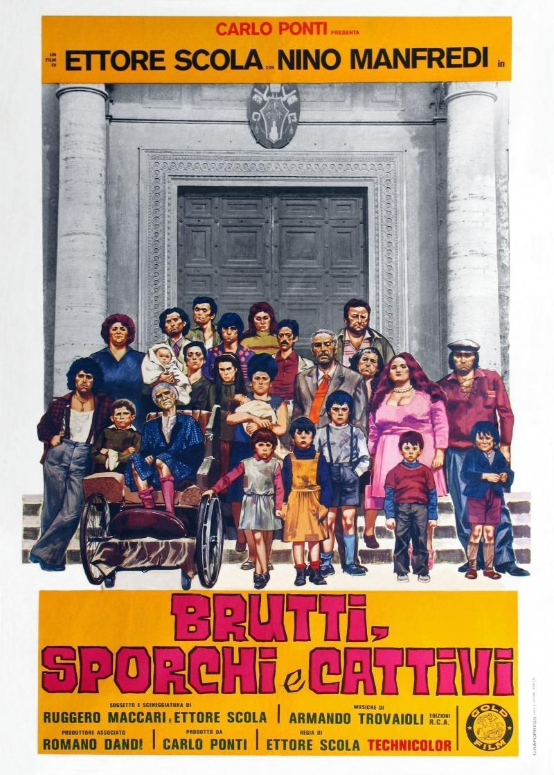

AUSPICIAN “La Linterna Mágica”:

Circulo de la Prensa

